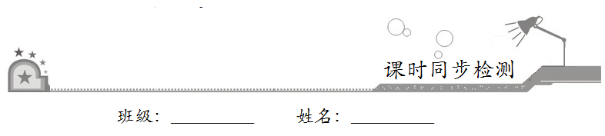
第六章 平面向量及其应用
6.3.1平面向量基本定理

- 基础巩固
1．下列各组向量中，可以作为基底的是（ ）．
A．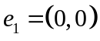，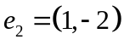 B．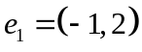，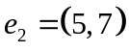
C．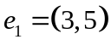，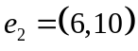 D．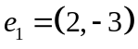，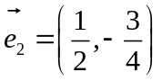
2．在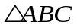中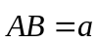，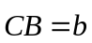，则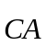等于（ ）
A．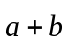 B．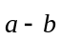 C．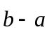 D．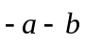
3．如图所示，，分别是的边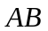，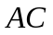上的点，且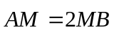，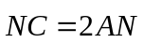，则向量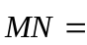（ ）．
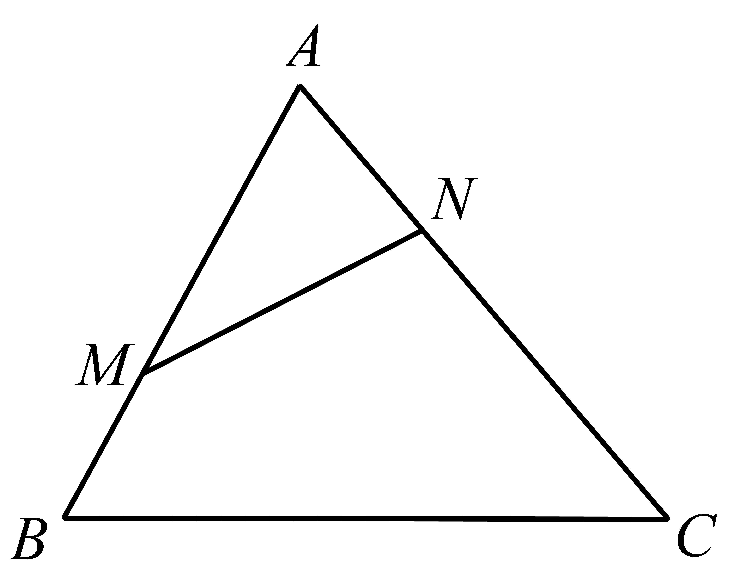
A．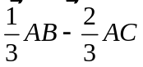 B．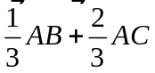
C．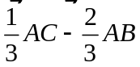 D．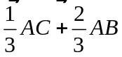
4．已知平面直角坐标系内的两个向量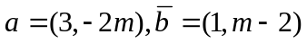,且平面内的任一向量都可以唯一表示成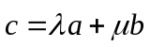(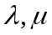为实数),则实数m的取值范围是( )
A．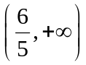 B．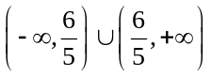 C．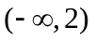 D．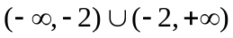
5．中所在的平面上的点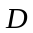满足，则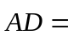（ ）
A．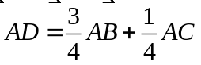 B．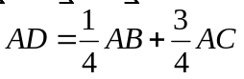
C．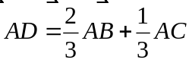 D．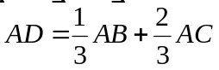
6．设，是不共线的两个向量，且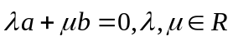，则（ ）
A．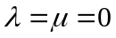 B．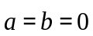 C．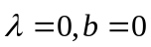 D．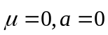
7．如图，在平行四边形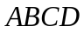中，为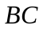的中点，为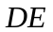的中点，若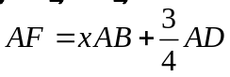，则( )
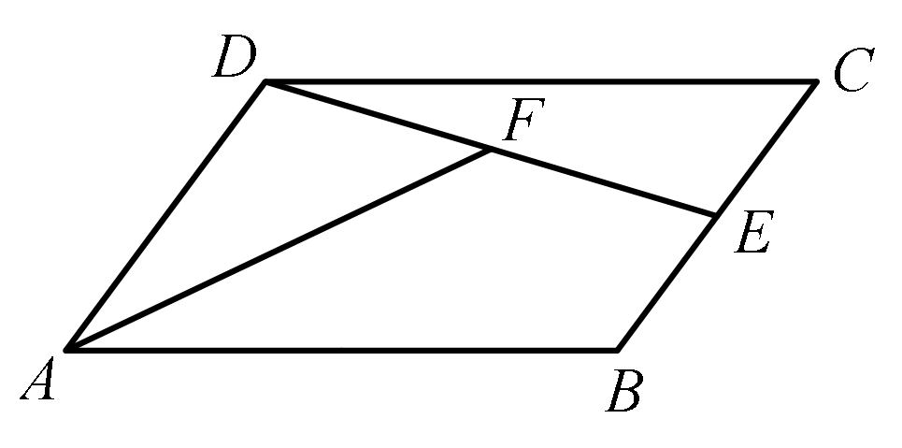
A． B． C． D．
8在中，已知是延长线上一点，若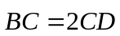，点为线段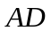的中点，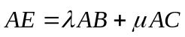，则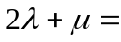（ ）
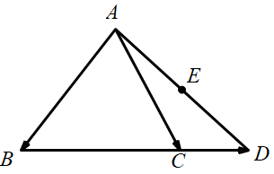
A．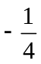 B． C．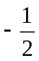 D．
9．（多选）下列各组向量中，不能作为基底的是（ ）
A．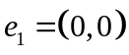，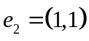 B．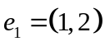，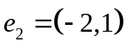
C．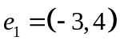，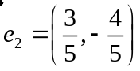 D．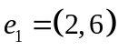，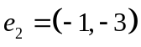
10.（多选）已知M为△ABC的重心，D为BC的中点，则下列等式成立的是（ ）
A．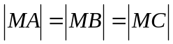 B．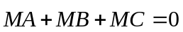
C．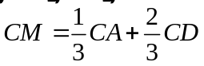 D．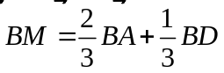
11．（多选）如果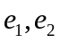是平面α内两个不共线的向量，那么下列说法中不正确的是（ ）
A．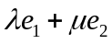(λ，μ∈R)可以表示平面α内的所有向量
B．对于平面α内任一向量，使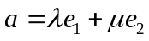的实数对(λ，μ)有无穷多个
C．若向量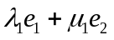与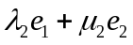共线，则有且只有一个实数λ，使得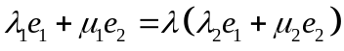
D．若实数λ，μ使得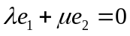，则λ=μ=0
12．（多选）已知正方形的边长为，向量，满足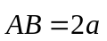，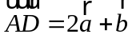，则（ ）
A．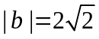 B．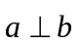 C．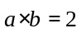 D．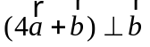

- 拓展提升
13．如图，设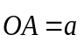，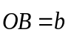，又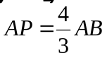，试用，表示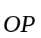．
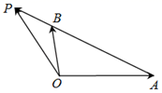
14．如图，在任意四边形ABCD中，
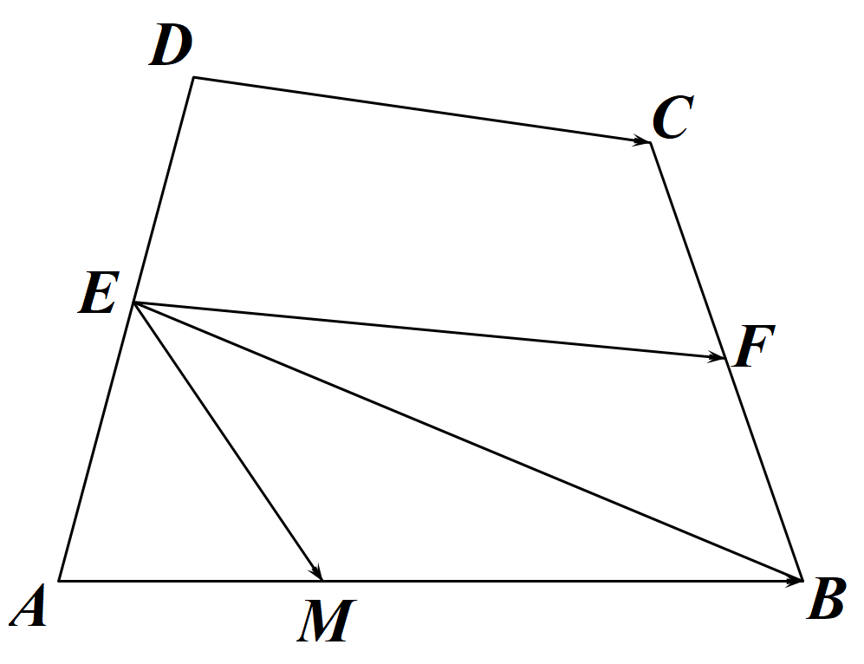
（1）已知E､F分别是AD､BC的中点求证：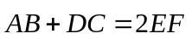.
（2）已知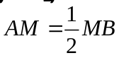，用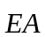，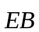表示向量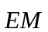.
15．已知点G是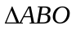的重心,M是边的中点.若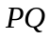过的重心G,且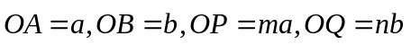,求证:

